



Licenciatura em Segurança Informática em Redes de Computadores
Programação em Ambiente Web
Trabalho Prático
Grupo: de_pressão2
Pedro Costa, César Meireles, Marcos Oliveira
8150245@estg.ipp.pt, 8150399@estg.ipp.pt, 8150173@estg.ipp.pt

Índice
Introdução 4
Objetivos 4
Ferramentas utilizadas 5
Requisitos de negócio 6
Base de Dados 7
Preparação do ambiente de execução da aplicação web 8
Aplicação web desenvolvida (Backend) 10
Padrão MVC 10
Models 10
Views 11
Controllers 11
MongoDB – Interface Compass 12
Aplicação web desenvolvida (Frontend) 14
Página de autenticação 14
Páginas iniciais 15
Conclusão 19

Índice de Figuras
Modelo User 10
Modelo Licitação 10
Modelo Telemóvel 11
Base de dados – Tabela telemóveis 12
Base de dados – Tabela users 13
Página de Login 14
Página de Registo 15
Página inicial de Funcionário 15
Página de validação de leilões 16
Página inicial de Utilizador 17
Criação de um novo leilão 17

Introdução
Este documento tem como objetivo a especificação de conteúdo técnico da plataforma de
vendas de telemóveis usados com o nome de RevendeTele, onde vai constar o propósito desta plataforma, o seu domínio, os vários requisitos necessários para o desenvolvimento da mesma, os testes efetuados, etc.

Objetivos
Neste projeto realizado no âmbito da unidade curricular de Programação em Ambiente Web, temos como objetivo desenvolver:

- Conhecer e aplicar o modelo Cliente-Servidor e as principais tecnologias/protocolos associados para o desenvolvimento de aplicações Web;
- Compreender e implementar o padrão MVC;
- Implementar aplicações Web através da manipulação de linguagens e frameworks para o desenvolvimento das componentes de cliente e servidor em aplicações Web
- Desenvolver uma aplicação Web utilizando as linguagens, bibliotecas e frameworks lecionadas;
- Compreender o desenvolvimento de aplicações como fullstack developer.

Ferramentas utilizadas

MongoDB – Utilizamos como base de dados, e decidimo-nos por esta pois já tínhamos algum conhecimento da Unidade Curricular de Processamento Estruturado de Informação, e era mais direto na parte de trocas de informação entre o servidor e a base de dados.

ExpressJS – Será onde estará o nosso back-end e usaremos para fazer a api REST pedida.

EJS - Framwork do ExpressJS para front-end.

Node.js – Utilizamos para a criação e programação do servidor, escolhemos esta solução pois era a que nos sentíamos mais confortáveis.

Mongoose – É um package para a gestão de Base de dados MongoDB, este permite a gestão da base de dados de forma mais simples e permite a utilização de algumas funcionalidades de presentes em Base de dados relacionais.

jQuery – É uma biblioteca de Javascript que facilita em muito a manipulação de elementos no lado do cliente.

DataTables – É também uma biblioteca Javascript baseada em jQuery para a criação e manipulação de tabelas.

Bootstrap 4 – É uma biblioteca CSS para tornar a aplicação mais visualmente apelativa com grande simplicidade.

Postman – Testes de Back-End;

GitHub Desktop – Auxílio na utilização da plataforma GitHub;

Requisitos de negócio

Um utilizador com login pode licitar apenas no caso de o valor ser superior ao valor de licitação.

Caso a data para o fim do leilão já tenha expirado deve aparecer menção do vencedor do leilão e impedir o produto de receber mais licitações.

Sempre que foi submetida uma venda, o funcionário tem de validar se o telemóvel pode ser vendido ou não!

Na página de internet os todos os utilizadores podem ver a lista de telemóveis para venda (todos os leilões), mas podem apenas licitar no artigo com login válido na página.

Um telemóvel pode receber licitações até ao fim do leilão.

Na página de detalhes do artigo deve aparecer uma lista de licitações ordenada pelo valor da licitação.

Caso a data para o fim do leilão tenha já expirado deve aparecer menção do vencedor do leilão e impedir o produto de receber mais licitações.

Os utilizadores com login devem poder submeter artigos para leilão e ver a lista de artigos que já submeteram para leilão.

Um utilizador pode também cancelar um leilão que ainda não tenha terminado.

Para efeitos de negócio considere que os artigos são entregues na instituição antes do final do leilão.

Os trabalhos entregues deverão evitar (se possível) utilizar caminhos absolutos ou endereços específicos, de modo a que possam ser facilmente utilizados em qualquer máquina.

Base de Dados

Como estamos a utilizar MongoDB a nossa base de dados é orientada por documentos, e esta está dividida em 3 coleções.

Telemóveis: Coleção em que cada documento representa um processo, sendo que as informações do aluno estão também embutidas no mesmo documento, ou seja, o dossier do aluno.

Utilizadores: Coleção que contém todos os utilizadores da Aplicação.

Licitações: Coleção que contém todas as entidades da Aplicação.

Preparação do ambiente de execução da aplicação web

De ínicio, iremos instalar o npm, nodejs e mongodb:
npm install -g
sudo apt-get install nodejs
sudo apt install mongodb

Criaremos a pasta onde será guardado todos os ficheiros do mongodb.
mkdir data/db
sudo chmod -R 775 data
sudo apt install mongodb

Séra editado agora o ficheiro mongodb.service.
sudo touch /etc/systemd/system/mongodb.service
sudo nano /etc/systemd/system/mongodb.service
“
[Unit]
Description=High-performance, schema-free document-oriented database
After=network.target

[Service]
User=mongodb
ExecStart=/usr/bin/mongod --quiet --config /etc/mongod.conf

[Install]
WantedBy=multi-user.target
“

Iremos dar agora algumas permissões necessárias e será iniciado o programa.
sudo chmod -R go+w /data/db

sudo service mongodb start
sudo service mongodb status

sudo npm i -g nodemon

sudo mongod

Num novo terminal, e dentro da pasta do projeto, iremos correr o próximo comando para termos acesso à base de dados.
mongoimport --db paw_tp --collection users --file utilizadores.json

Para iniciarmos o nosso projeto, basta fazermos o seguinte comando:
npm run paw

Num browser abrir a URL: http://localhost:3000/
Observação: Usamos portas dinâmicas portanto o valor 3000 foi usado apenas na implementação do trabalho.

Iremos criar alguns utilizadores para conseguir demonstrar o correto e completo funcionamento da aplicação.

Aplicação web desenvolvida (Backend)

Inicialmente, foi discutido qual seria a base de dados e quais as frameworks que iriamos usar o desenvolvimento da nossa plataforma e decidimos, como base de dados, usar mongoDB.

Padrão MVC

Consequentemente, seguimos o padrão de software MVC e geramos os Models, Views, Controllers e também as Routes.

Models
User

O modelo do User tem a seguinte estrutura:
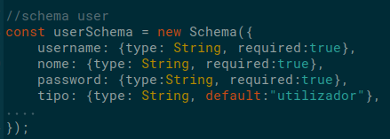

Modelo User

Licitação

O modelo da Licitação tem a seguinte estrutura:

Modelo Licitação

Telemóvel

Por último, o modelo do Telemóvel tem a seguinte estrutura:

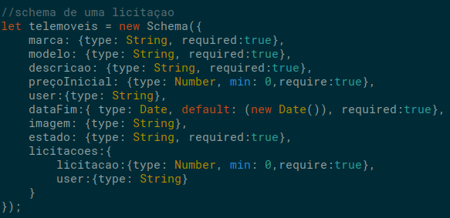
Modelo Telemóvel

Views
Tendo em conta que o desenvolvimento da parte Front-End do projeto foi toda
desenvolvida com EJS, não foi necessário a criação de vistas.

Controllers
Os controllers que temos implementados são:
- usersController
- telemovelController
- licitacaoController

MongoDB – Interface Compass
Enquanto implementávamos a nossa Base de Dados, decidimos usar o Compass do MongoDB para obtermos uma interface gráfica para a visualização dos dados inseridos.

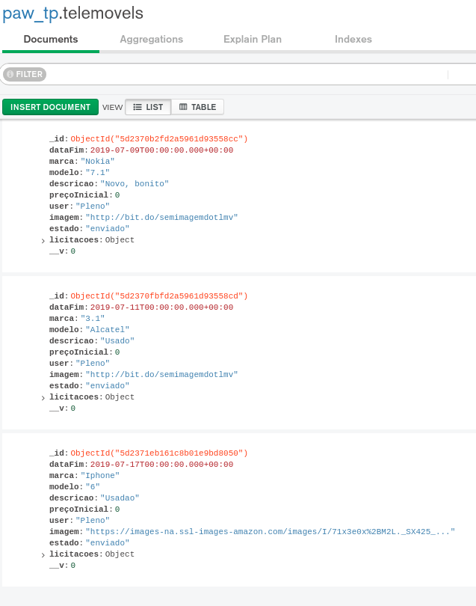
Base de dados – Tabela telemóveis

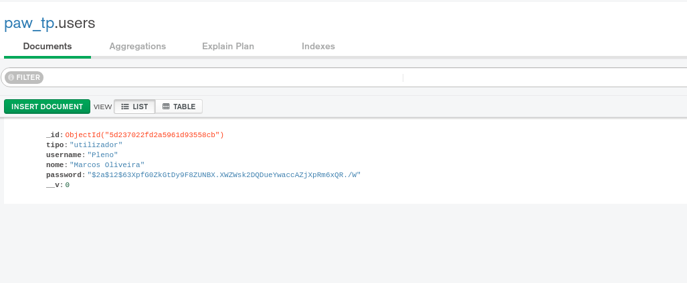
Base de dados – Tabela users

Aplicação web desenvolvida (Frontend)

Tendo avaliado em grupo qual a framework que usariamos para o Fornted, chegamos a conclusão que a melhor opção seria suportar o desenvolvimento desta parte da platforma do projeto em EJS, pois consideramos a ferramenta mais intuitiva e fácil de usar.

EJS é uma framework client-side, ou seja, executa o seu código do lado do cliente. Isto implica que qualquer conteúdo dinâmico necessita de ser pedido a recursos na web, tendo como exemplo o facto de a comunicação com um servidor ou com base de dados ter de ser feita através de pedidos a cada um destes recursos na web. Esta framework funciona por completo com a linguagem JavaScript.

Página de autenticação

A interface gráfica da aplicação tem por base um conjunto de páginas em formato EJS (que em tempo real é convertido para HTML), sendo que a página de entrada é uma página para a autenticação do utilizador, em que deverá ser fornecido o seu ID e a sua password, sendo que esta deverá ter pelo menos 6 caracteres.

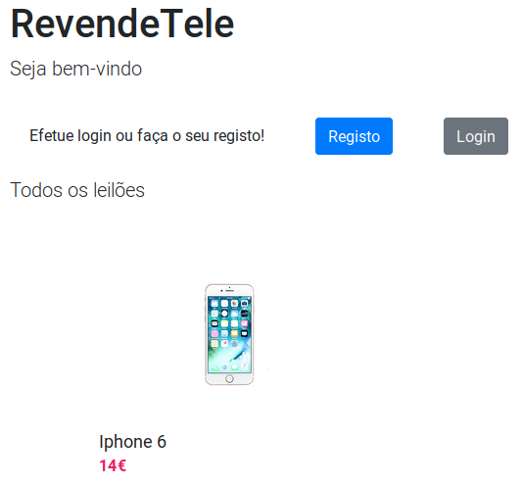
Página de Login

Se ainda não tiver criado conta, será apresentado com esta página para o efetuar.

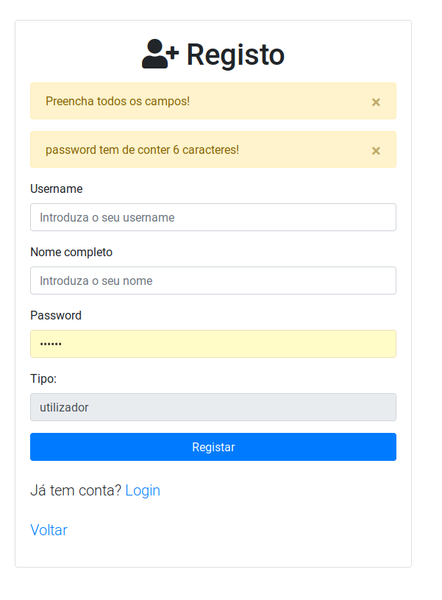
Página de Registo

Páginas iniciais

Se desejar apenas ver artigos/leilões pode entrar no website como “guest” e assim apenas terá acesso à página inicial.

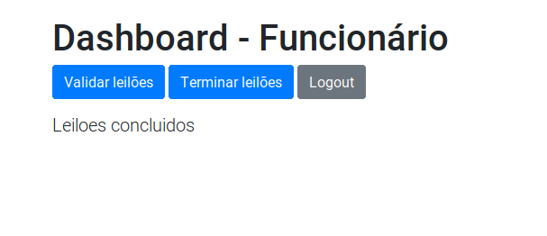
Página inicial de Funcionário

Depois da autenticação surge uma página inicial para cada tipo de utilizador (Administrador e utilizador “normal”), cada página inicial tem um conjunto de divisórias com determinadas funções, cada divisória será explicada a seguir.

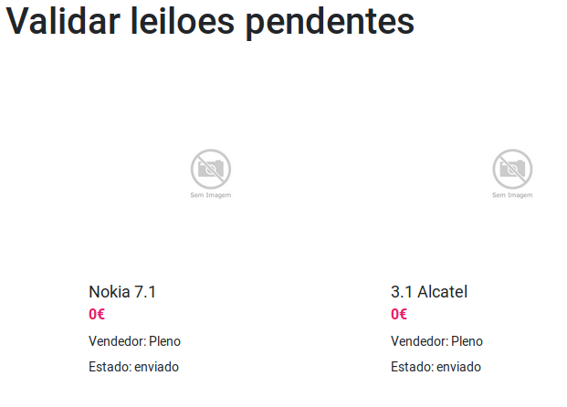
Página de validação de leilões
Esta página permite não só o acesso as várias informações disponíveis para um Administrador assim como acesso à edição dos produtos que aguardam a validação de se podem ou não ser vendidos.

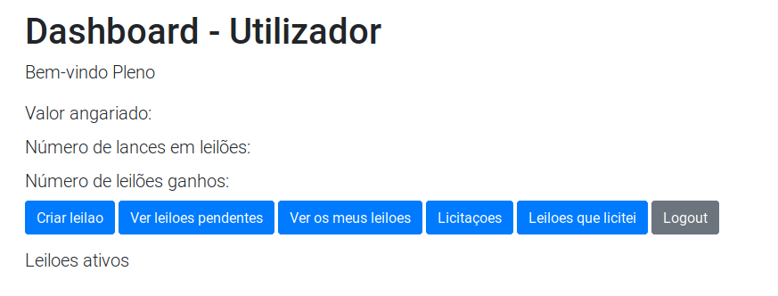
Página inicial de Utilizador
Esta página permite não só o acesso as várias informações úteis para um utilizador com conta criada assim como acesso à criação de licitações e de telemóveis para leilão.
A tabela que é inicialmente apresentada contém todos os dados atribuídos ao utilizador que fez a autenticação.

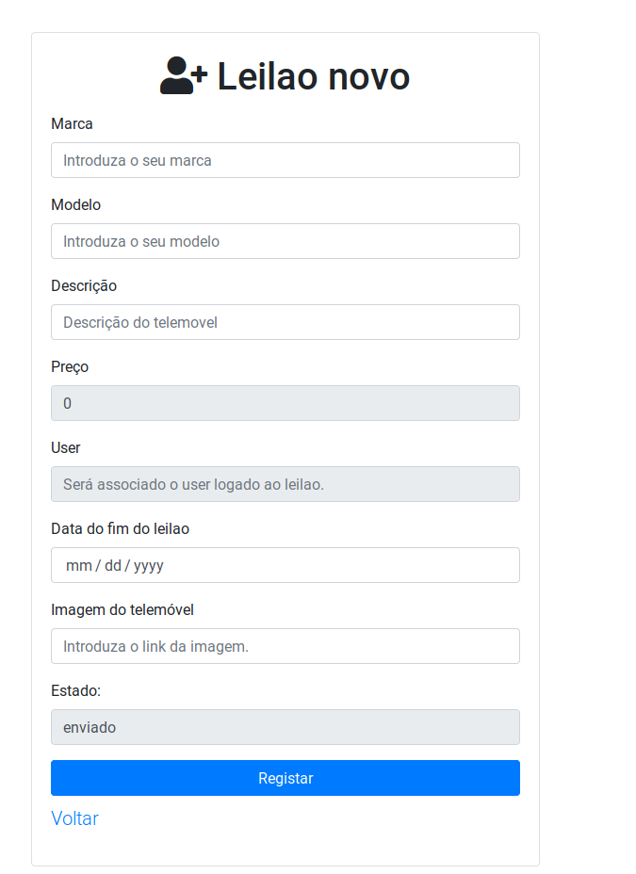
Criação de um novo leilão

O utilizador poderá assim, criar um novo leilão, verificar quais os leilões que estão a aguardar a validação por parte de um funcionário, ver o estado dos seus leilões que foram validados e ainda pode licitar em diferentes leilões criados por outros utilizadores.

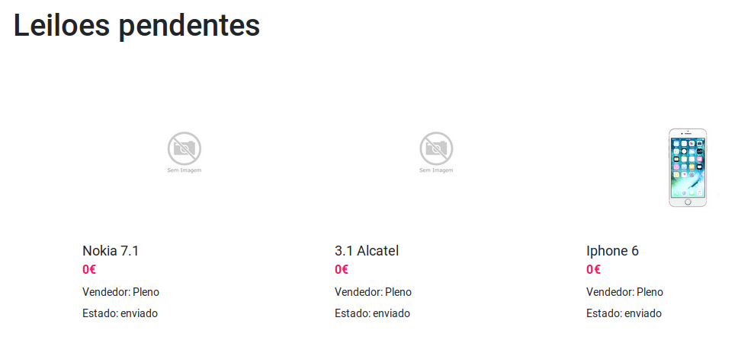

Leilões pendentes

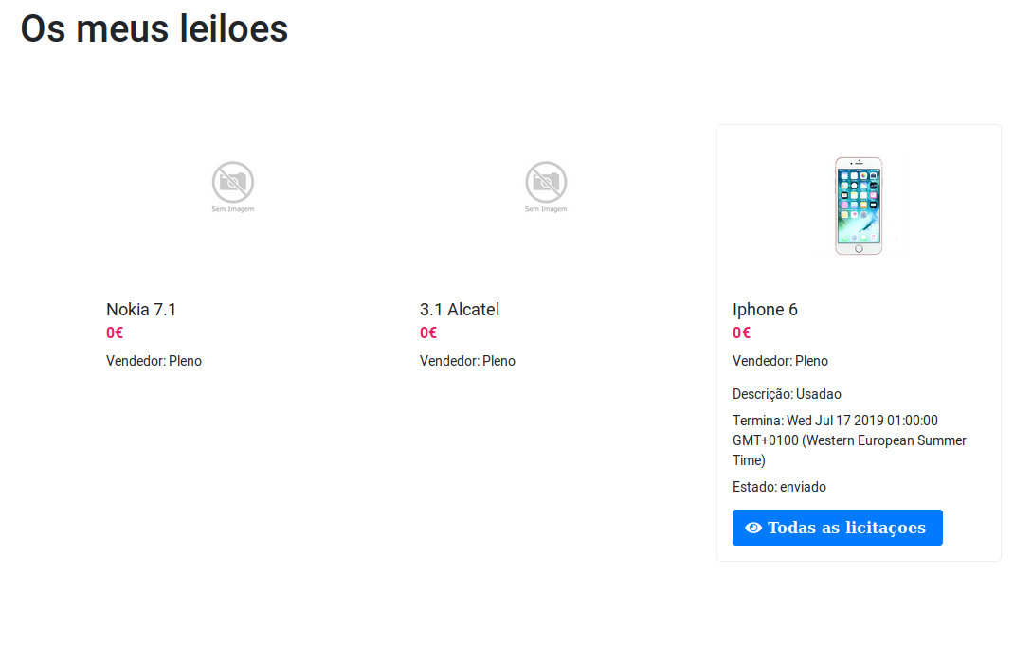
Todos os leilões do Utilizador

Conclusão

Na introdução ao trabalho deste relatório, tínhamos definido, como objetivos
principais, conhecer e aplicar de forma concreta tudo o que tínhamos aprendido ao
longo do semestre nas aulas desta unidade curricular; conhecer e aplicar métodos que
tornaria mais fácil a compreensão do nosso trabalho prático.

Apesar de toda a ajuda que íamos tendo ao longo do tempo, a curva de
aprendizagem e a quantidade de matéria lecionada nas aulas estenderam-se ao longo
do tempo e associado á dificuldade e extensão do trabalho, foram-nos criados
empecilhos que tivemos que aprender a ultrapassar.

Chegando agora á conclusão, e refletindo sobre as dificuldades geradas na
criação deste trabalho, não podíamos deixar de destacar a aprendizagem que todo
este projeto nos proporcionou, porém, não foi necessário concluir o trabalho com sucesso.

